Ситуационный план земельного участка с кадастровым номером 47:23:0302003:274
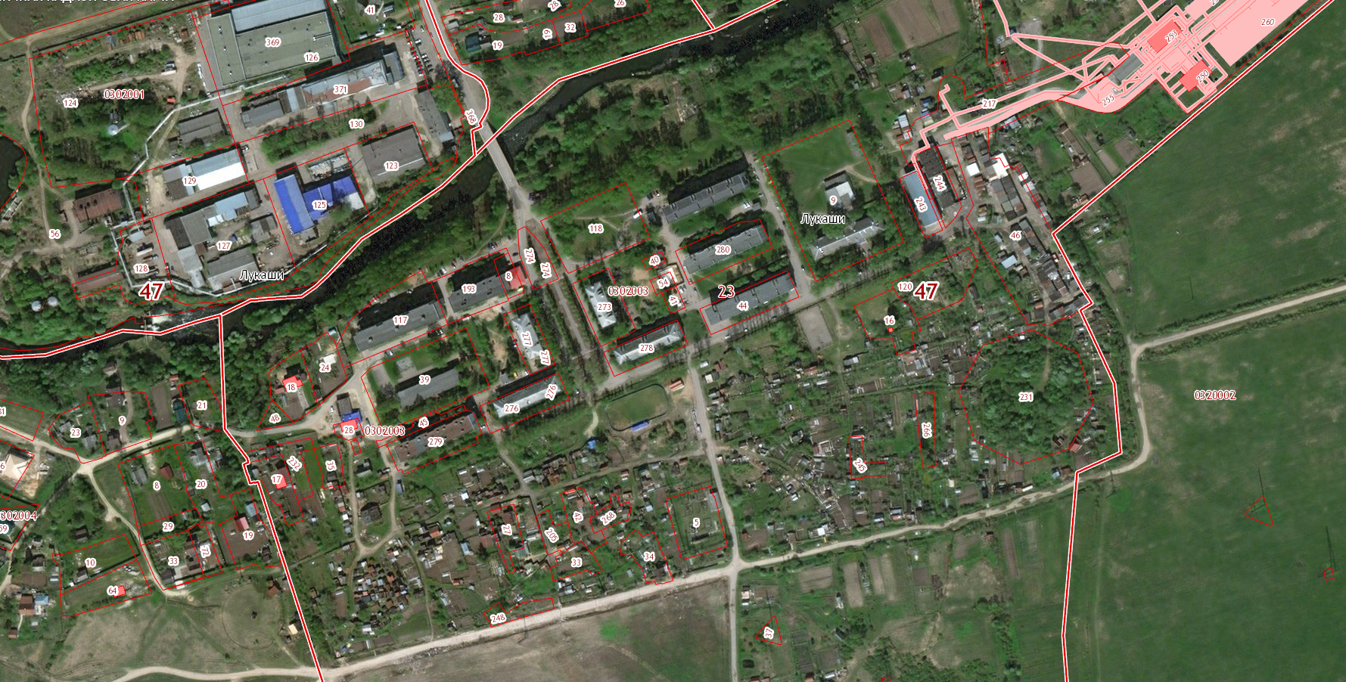
з/у к.н. 47:23:0302003:274
Ижорская ул.
Ижорская ул.
Заводская ул.
Заводская ул.
р. Ижора

